**Нейроигры и нейроупражнения на уроках**

Преимущества использования нейроигр:

- игровая форма обучения;

-эмоциональная привлекательность;

-многофункциональность;

-формирование стойкой мотивации и произвольных познавательных интересов;

-формирование партнерского взаимодействия между ребенком и учителем;

С помощью нейропсихологических игр и упражнений решаются следующие задачи:

1. Ребенок учится чувствовать своё тело и пространство вокруг.

2. Развивается зрительно-моторная координация (глаз-рука, способность точно направлять движение)

3. Формируется правильное взаимодействие рук и ног.

4. Развивается слуховое и зрительное внимание.

5. Ребенок учится последовательно выполнять действия, разбивая его на ряд задач, и др.

1. «Колечки» (автоматизация звука в обратных слогах)

Развитие межполушарного взаимодействия (мозолистого тела).

Поочередно перебирать пальцы рук, соединяя в кольцо с большим пальцем последовательно указательный, средний и т. д. Упражнение выполняется в прямом (от указательного пальца к мизинцу) и в обратном (от мизинца к указательному пальцу) порядке. Вначале упражнение выполняется каждой рукой отдельно, затем обеими руками. Усложнение упражнения заключается в убыстрении темпа выполнения.

2.«Кулак-ребро-ладонь». Использую эту игру для развития фонематического восприятия.

3. «Лягушка» . Развитие межполушарного взаимодействия (мозолистого тела, произвольности и самоконтроля. Положить руки на стол. Одну ладошку сжать в кулак, другую положить на плоскость стола. Одновременно менять положение рук. Усложнение упражнения состоит в ускорении.

4. «Ухо – нос» . Развитие межполушарного взаимодействия (мозолистого тела, произвольности и самоконтроля.Левой рукой возьмитесь за кончик носа, а правой рукой - за противоположное ухо. Одновременно отпустите ухо и нос, хлопните в ладоши, поменяйте положение рук, с точностью до наоборот.

5. «Рисунок-диктант» Ребёнок рисует по инструкции взрослого. Инструкция: Нарисуй круг. Слева от него нарисуй треугольник, а справа квадрат. Слева от треугольника нарисуй ещё три фигуры — два маленьких ромба, а между ними маленький круг. Над квадратом нарисуй трапецию, а под квадратом ещё один квадрат, но меньшего размера.

6. «Робот». Цель игры – выполнять команды ведущего. Он говорит последовательность действий, например: правую руку вверх, правой ногой шаг назад, поворот налево, присед на левую ногу и так далее. Важно говорить чётко и последовательно, чтобы малыш успел усвоить информацию и не запутался. Позже ребёнок хорошо запомнит, где какая сторона и будет выполнять действия быстрее и без ошибок. Тогда можно будет постепенно усложнять упражнение, подключив наклоны, повороты головы, взмахи и другое.

7.«Таблицы Шульте». Это упражнение, улучшающее память, внимание и периферическое зрение. С помощью таблицы Шульте можно научиться концентрироваться, быстро читать, искать информацию в тексте. Игра представлена в виде таблицы, в ячейках которой в произвольном порядке расположены цифры. Чаще всего встречается вариант таблицы 5х5. Задача ребёнка – как можно быстрее отыскать числа от 1 до 25 в порядке возрастания, либо убывания.

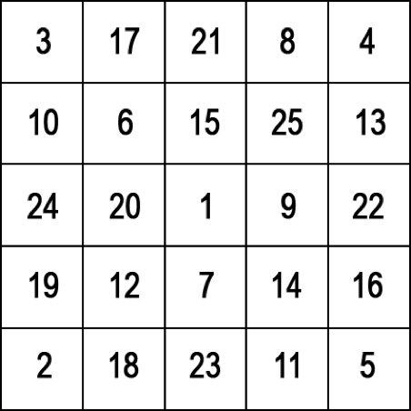

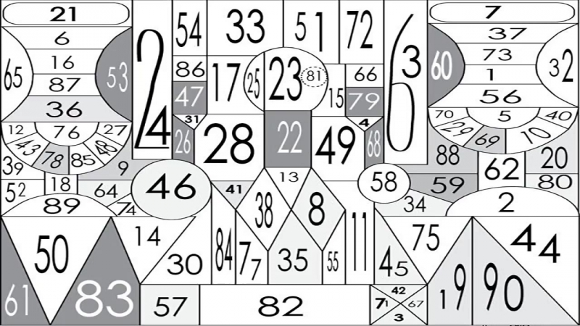

7. «Убери лишнее и прочти» В этом упражнении нужно подобрать стихотворения, а затем вставить в слова лишние буквы. Ребёнок должен вычеркнуть ненужное и прочесть.

Пример:

Бокжья конровкнка,

Уленти нак ннебок,

Пркиненси нам нхлекнбак,

Чёнрнокго и белокгон,

Тколькно нен гноренлогко.

9. «Числовой поиск». Положите перед ребёнком таблицу с числами от 1 до 100, которые расположены в произвольном порядке. Часть чисел отсутствует. Так же приготовьте карточки с числами от 1 до 100.

